ПРИМЕНЕНИЕ НОВЫХ ТЕХНОЛОГИЙ В ПРОЦЕССЕ
ОБУЧЕНИЯ ГОРНОЙ ГЕОМЕТРИИ

Баглаева Ю.Ю., преподаватель Геометрии недр и Маркшейдерского дела
Государственное бюджетное профессиональное образовательное учреждение
Прокопьевский горнотехнический техникум им. В.П. Романова

Актуальность: вступление в эпоху информатизации характеризуется стремительным развитием геометризации недр на горных предприятиях, появлением абсолютно новой, информативной среды жизнедеятельности общества. Появляется глобальная проблема – проблема современной адаптации и подготовки специалистов к их профессиональной деятельности в рамках быстроменяющейся и стремительно развивающейся информационной среды, поэтому необходимо применять новые технологии в процессе обучения, уметь успешно пользоваться их возможностями.
Цель: разработать методы обучения горной геометрии при использовании новых технологий обучения.
В ходе работы использовались теоретические методы исследования, такие как анализ методической литературы и обобщение существующей практики преподавания, а также эмпирический метод (наблюдение).
Горная геометрия – научно-техническая дисциплина, изучающая форму залежи, пространственное расположение залежи и вмещающих горных пород, а также занимающаяся вопросами решения горно-геометрических задач.
Горная геометрия служит для графического изображения залежи полезного ископаемого, геологических структур, геологических нарушений, вредных примесей, водоносности, расположения горных выработок. В силу особенностей и характера изучаемых геологических и эксплуатационных данных в горной геометрии широко применяют графические и графоаналитические методы.
Методика изучения горной геометрии направлена на овладение профессиональными компетенциями в процессе обучения при изучении дисциплины. Обучающиеся должны иметь представление о наглядности чертежей т.е. чертеж должен давать полное представление по изображаемому предмету, по его элементам, их взаимном расположении; удобоизмеримости т.е. чертеж должен быть построен так, чтобы по нему можно было измерить размеры предмета и его отдельные элементы.
Традиционные методы преподавания разделов горной геометрии уже не считаются высокопродуктивными. Это связано с развитием интерактивных методов обучения, компьютерных технологий и с процессами перехода на дистанционные формы обучения. Поэтому нам приходится совмещать традиционные способы обучения студентов и современные технологии для разъяснения сложного графического материала согласно принципам наглядности и удобоизмеримости. Одной из основных проблем, с которой сталкиваются преподаватели горной геометрии, является сложность передачи абстрактных концепций и геометрических форм учащимся. Традиционные учебные методы ограничиваются 2D изображениями и устным объяснением, что часто затрудняет понимание и запоминание материала.
При изучении возможно использование информационного и коммуникативного обеспечения, в том числе специализированного, для выполнения профессионально-направленных задач. Для успешного формирования и развития квалификации образовательный процесс должен быть оснащен: компьютерными классами и учебными лабораториями со специализированным программным обеспечением, включая графический редактор MS Visio; систему автоматизированного проектирования и черчения NanoCAD (КОМПАС 3D) и другие программные комплексы для геологов, маркшейдеров, а также горных инженеров и техников.
Компьютерная наглядность и удобоизмеримость в преподавании горной геометрии может выполнять следующие функции:
- познавательная – передает информацию о предмете, явлениях, технологических процессах, алгоритмах решения задач и др.;
- формирующая – включается в процесс обучения со специальной педагогической задачей, при этом наглядность становится средством формирования и совершенствованием пространственных представлений студентов, развития их воображения и образного мышления; способствует развитию познавательных способностей, усиливает мотивацию к изучению дисциплины;
- дидактическая – повышает результативность учебного процесса, активизирует различные методы обучения и рационализирует их;
- эстетическая – дает обучающимся представление о технической эстетике, своеобразной красоте технических форм, единстве их рационального конструктивного решения и художественного оформления.
Использование мультимедийных средств на лекциях и практических занятиях на горной геометрии предоставляет новые возможности, как для преподавателя, так и для студента. Графическая подготовка предполагает наличие соответствующих занятий, развивает пространственное представление и воображение, создает предпосылки для успешной подготовки молодых людей к профессиональной деятельности. Создание трёхмерных моделей геометрических объектов, таких как горные выработки, залежи угля, помогает студентам увидеть их структуру и характеристики (рис. 1). Это позволяет лучшим образом понять формирование горных выработок и применять свои знания на практике.
Использование мультимедийных средств включая виртуальную реальности (VR), на лекциях и практических занятиях по горной геометрии предоставляет новые возможности как для преподавателя, так и для студента. Графическая визуализация способствует развитию пространственного представления и воображения студентов, в создание трехмерных моделей помогает лучше понять их структуру и характеристики. Виртуальная реальность позволяет обучающимся получить непередаваемые ощущения и впечатления от работы с горным компасом и другими инструментами, что способствует более глубокому усвоению материала. Особенно для тех, кто не был в шахте, а проходил практическую подготовку на угольном разрезе, становится возможным представить нахождение внутри шахты, линии строительства метрополитена, для прошедших практику на шахте, становится возможным посещение разреза (карьера).

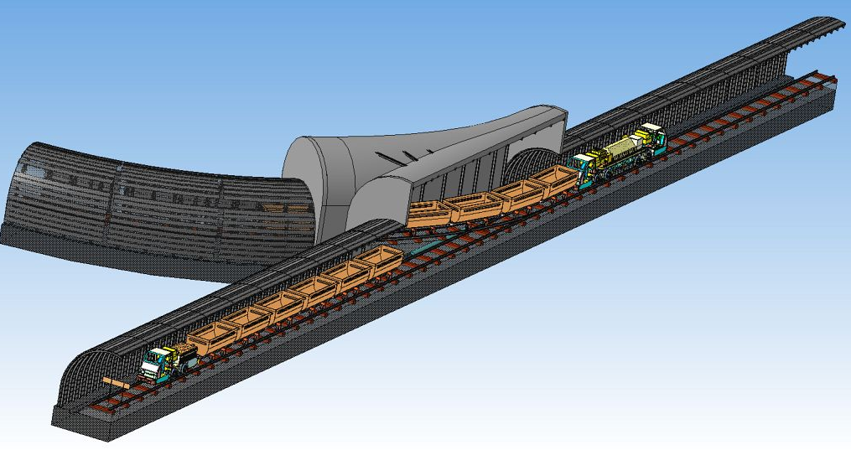
Рисунок 1 – Сбойка откаточного штрека с проходческим построенная в программе КОМПАС 3D.
В силу технической оснащенности на данном этапе работы мы предлагаем методы для обучения студентов специальности Маркшейдерское дело с применением программы NanoCAD (КОМПАС 3D) на лекционных, практических и самостоятельных занятиях. Стоит отметить, при решении графической задачи в одной секции, одновременно происходит его демонстрация в трех других, например, в объемном виде (аксонометрической проекции). Такую возможность используем во время демонстрации решения какой-либо задачи, где необходимо определить участки видимости прямых, точек, линий сечения и т.д. Для демонстрации пользуемся проектором и экраном, построения озвучиваем в процессе показа.
Например, для построения разреза вкрест простирания залежи отметим точки пересечения с горизонталями поверхности с бортами штреков и пласта с помощью функции «точка». Точки лежащие на горизонталях поверхности по отметкам поднимаем на свой горизонт «отрезком» и командой «ОРТО». Получаем поверхность залежи, от неё откладываем мощность пластов. Проводим линию контакта с наносами, зная углы падения пластов и то, что штреки проводятся по почве пластов в точках, лежащих на почве, проводим почву пластов под заданным углом наклона («отрезок», поворачиваем на нужный угол «повернуть»). В точках, лежащих на кровле параллельных почве, проводим кровлю пластов (аналогично). По абсолютным отметкам точек теодолитного хода поднимаем точки на свой горизонт (с включенным «ОРТО»), при этом учитываем, где они заложены в кровле или почве. По точкам, лежащим на бортах штрека, показываем сечение штреков. Разрез смотрим автоматически или (при необходимости) строим рядом с проекцией с помощью доступных инструментов. Конечный чертеж этой задачи представлен в виде рисунка (рис. 2).
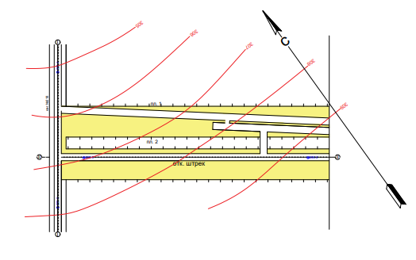
Рисунок 2 – План горных работ, построенный в программе NanoCAD.
Конечный чертеж решения аксонометрической задачи может выглядеть следующим образом (рис. 3).
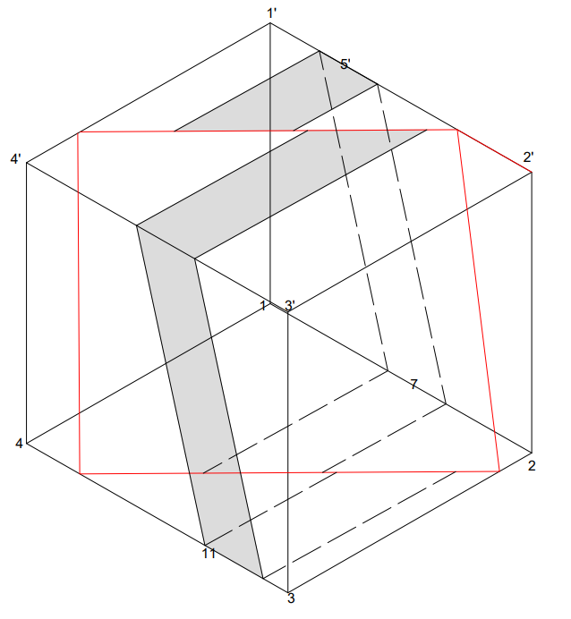
Рисунок 3 – Блок диаграммы смещения, построенный в программе NanoCAD.
Кроме того, команда «вращение по орбите» дает возможность взглянуть на сложный элемент геометрии с нескольких сторон и разных ракурсов. Например, создаем объемное изображение проекции плоскости, выбираем команду «ОРБИТА» и начинаем вращать общий элемент.
В процессе лекционного изложения материала мы пользуемся видеороликами, записанными захватом видео с рабочего экрана преподавателя. Таким методом можно записать небольшие ролики, содержащие алгоритм выполнения различных графических задач в программе NanoCAD (КОМПАС 3D). Видеоролик должен быть максимально сжатым, направленным на конкретную тему и содержать только необходимую информацию. Такие видео дают возможность не только не выполнять чертеж вручную, но и самостоятельно изучить студенту программу автоматизированного проектирования. Видеоролик выкладываем в электронной информационно-образовательной среде Moodle, в соответствующем разделе предмета. У каждого студента есть доступ к донной информации. Такая форма донесения актуальна в процессе дистанционного обучения.
В результате будет:
- повышена мотивация обучающихся к применению современным информационным технологиям в бедующей профессиональной деятельности;
- достигнут высокий уровень всех компонентов информационной культуры обучающихся;
- формироваться креативное мышление обучающихся на основе развития творческих и исследовательских способностей в условиях неопределенности и новизны.
Таким образом, предлагаемые методы обучения горной геометрии с использованием новых технологий на лекционных и практических занятиях, помогают эффективно формировать и развивать профессиональные навыки студентов в области горной геометрии. Несомненно, внедрение новых технологий в процесс обучения может повысить эффективность образования и улучшить способности студентов к пониманию и применению сложных геометрических концепций. Они открывают новые горизонты и создают возможности для более глубокого и полноценного освоения горной геометрии, что в конечном итоге приведет к подготовке большого количества квалифицированных специалистов в данной области.

